实验一 单调谐小信号选频放大电路
一、实验目的
1．掌握小信号调谐放大器的基本工作原理。
2．掌握谐振放大器电压增益、通频带、选择性的定义、测试及计算。
3．了解高频小信号放大器动态范围的测试方法。量和物理意义。
二、实验仪器
高频实验箱、双踪示波器、高频信号发生器、数字万用表（直流电压表）。
选用：频率计、频率特性测试仪。
三、实验电路及实验预习
小信号谐振放大器是通信机接收端的前端电路，主要用于高频小信号或微弱信号的线性放大。其实验单元电路如图1-1所示。该电路由晶体管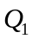、选频回路二部分组成。它不仅对高频小信号进行放大，而且还有一定的选频作用。本实验中输入信号的频率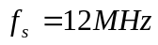。基极偏置电阻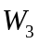、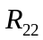、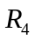和射极电阻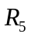决定晶体管的静态工作点。可变电阻改变基极偏置电阻将改变晶体管的静态工作点，从而可以改变放大器的增益。
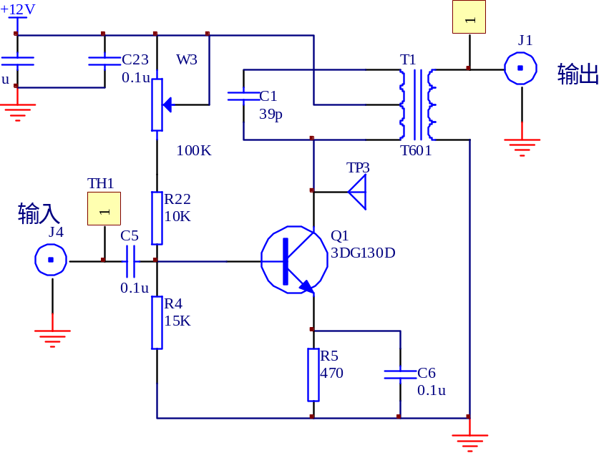
图1-1 单调谐小信号放大电路
表征高频小信号调谐放大器的主要性能指标有谐振频率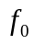，谐振电压放大倍数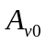，放大器的通频带BW及选择性（通常用矩形系数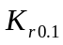来表示）等。
放大器各项性能指标及测量方法如下：
1．谐振频率
放大器的调谐回路谐振时所对应的频率称为放大器的谐振频率，对于图1.1所示电路（也是以下各项指标所对应电路），的表达式为
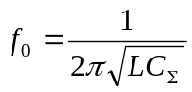
式中，L为调谐回路电感线圈的电感量；
C_{Σ}为调谐回路的总电容，C_{Σ}的表达式为
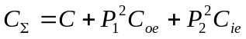
式中，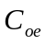为晶体管的输出电容；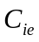为晶体管的输入电容；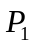为初级线圈抽头系数；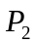为次级线圈抽头系数。
谐振频率的测量方法是：
用扫频仪作为测量仪器，测出电路的幅频特性曲线，调变压器T的磁芯，使电压谐振曲线的峰值出现在规定的谐振频率点。
2．电压放大倍数
放大器的谐振回路谐振时，所对应的电压放大倍数称为调谐放大器的电压放大倍数。的表达式为
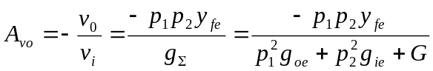
式中，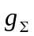为谐振回路谐振时的总电导。要注意的是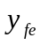本身也是一个复数，所以谐振时输出电压与输入电压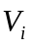相位差不是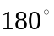而是为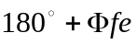。
的测量方法是：在谐振回路已处于谐振状态时，用高频电压表测量图1-1（ａ）中输出信号及输入信号的大小，则电压放大倍数由下式计算：
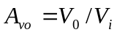 或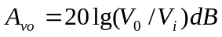
3．通频带
由于谐振回路的选频作用，当工作频率偏离谐振频率时，放大器的电压放大倍数下降，习惯上称电压放大倍数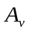下降到谐振电压放大倍数的0.707倍时所对应的频率偏移称为放大器的通频带BW，其表达式为
BW＝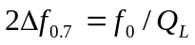
式中，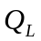为谐振回路的有载品质因数。
分析表明，放大器的谐振电压放大倍数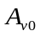与通频带BW的关系为
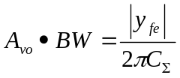
上式说明，当晶体管选定即确定，且回路总电容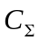为定值时，谐振电压放大倍数与通频带BW的乘积为一常数。这与低频放大器中的增益带宽积为一常数的概念是相同的。
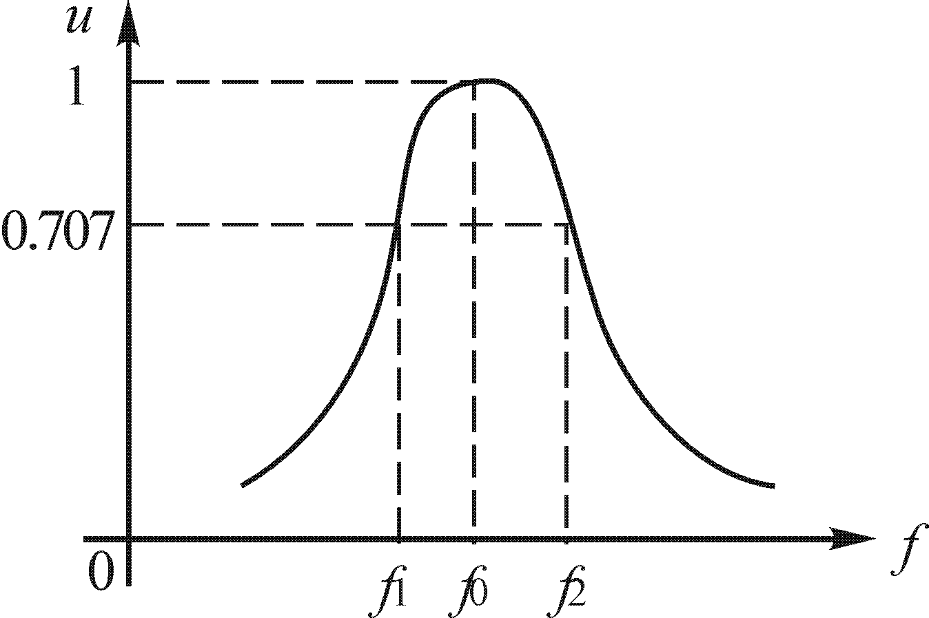

图1-2 谐振曲线
通频带BW的测量方法：是通过测量放大器的谐振曲线来求通频带。测量方法可以是扫频法，也可以是逐点法。逐点法的测量步骤是：先调谐放大器的谐振回路使其谐振，记下此时的谐振频率及电压放大倍数然后改变高频信号发生器的频率（保持其输出电压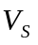不变），并测出对应的电压放大倍数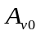。由于回路失谐后电压放大倍数下降，所以放大器的谐振曲线如图1-2所示。
可得：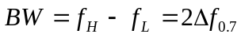
通频带越宽放大器的电压放大倍数越小。要想得到一定宽度的通频宽。同时又能提高放大器的电压增益，除了选用较大的晶体管外，还应尽量减小调谐回路的总电容量。如果放大器只用来放大来自接收天线的某一固定频率的微弱信号，则可减小通频带，尽量提高放大器的增益。
4．选择性──矩形系数
调谐放大器的选择性可用谐振曲线的矩形系数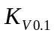时来表示，如图1-2所示的谐振曲线，矩形系数为电压放大倍数下降到0.1时对应的频率偏移与电压放大倍数下降到0.707时对应的频率偏移之比，即
＝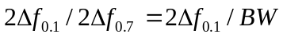
上式表明，矩形系数越小，谐振曲线的形状越接近矩形，选择性越好，反之亦然。一般单级调谐放大器的选择性较差（矩形系数远大于1），为提高放大器的选择性，通常采用多级单调谐回路的谐振放大器。可以通过测量调谐放大器的谐振曲线来求矩形系数。
四、实验内容及步骤
1．根据电路原理图熟悉实验板电路，并在电路板上找出与原理图相对应的各测试点通讯可调器件（具体指出）。
2．按下面图1-3所示搭建好测试电路。
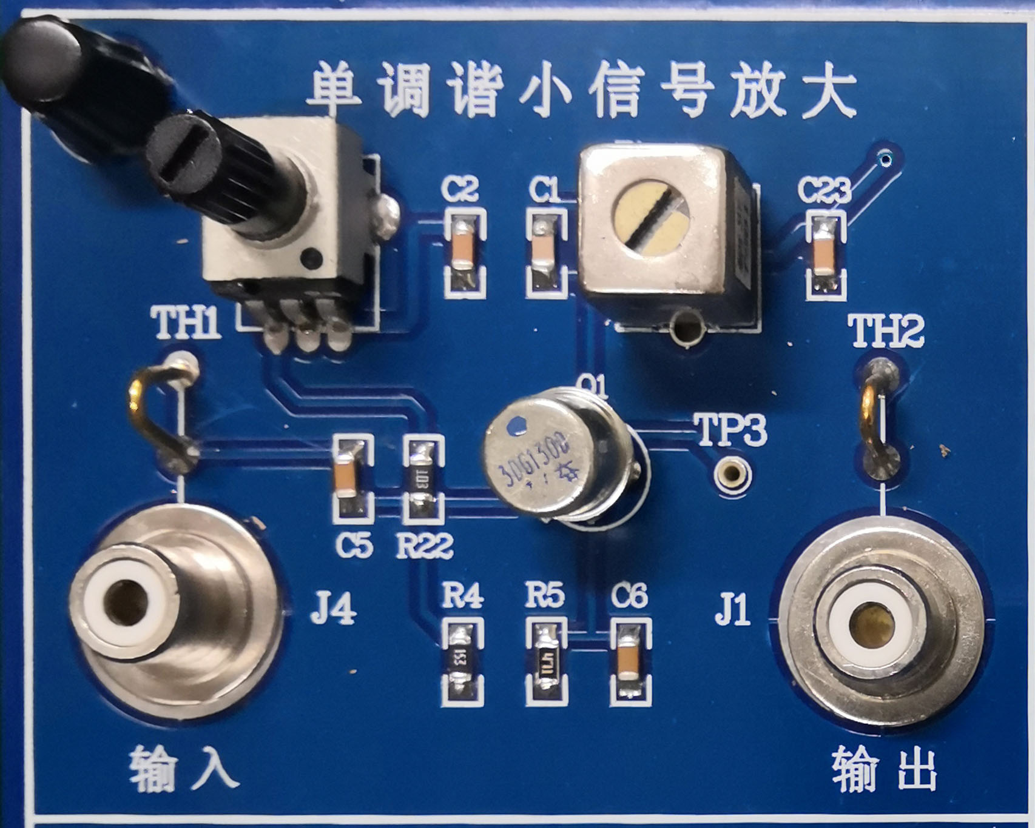
W3，调节静态工作点

接RF信号源。
频率12MHz，幅度50mVpp。
接示波器CH2，
或扫频仪Y输入
接示波器CH1，
或扫频仪RF输出
T1，调整谐振频率f₀。
图1-3 高频小信号调谐放大器测试连接框图
3．打开小信号调谐放大器的电源开关，并观察工作指示灯是否点亮，红灯为＋12V电源指示灯，绿灯为-12V电源指示灯。（以后实验步骤中不再强调打开实验模块电源开关步骤）
4．调整晶体管的静态工作点：
在不加输入信号时用万用表（直流电压测量档）测量电阻两端的电压（即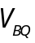）和两端的电压（即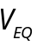），调整可调电阻，使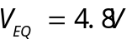，记下此时的、，并计算出此时的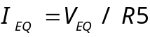。将测量数据填入表1-1。
5．打开信号源的电源开关，选出输出通道为CH1。
6．设置信号源CH1通道的频率为12MHz、幅度100mVpp的高频信号。将信号输入到2号板的J4口,通过一个三通接头同步输出到示波器CH1通道。由于衰减，示波器CH1通道测量出的信号幅度比信号源中设置值要低一些，测量中应以示波器测量的数值为准。调节信号源信号幅度，使示波器上观察到的信号约为50ｍVpp。因不同频率的信号衰减幅度不同，每次改变频率时，需要尽量保持示波器上的信号幅度约为50mVpp。
7．测量调谐放大器的谐振频率：
将示波器CH2探头连接在调谐放大器的输出端J1上，调节示波器直到能观察到输出信号的波形;保持中周磁芯T1位置不变，调节信号源信号频率，使示波器上的信号幅度最大（因信号频率变化时，输入信号的幅度会发生变化，此时应以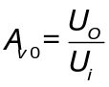最大为准），此时放大器即被调谐到输入信号的频率点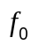上。将谐振时的输入输出波形绘制在表1-4中。
8．测量电压增益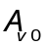
在调谐放大器对输入信号已经谐振的情况下，用示波器观测输入Ui和输出Uo信号的幅度大小，则即为输出信号与输入信号幅度之比。将测量值记录在表1-4中。
9．测量放大器通频带
对放大器通频带的测量有两种方式，
其一是用频率特性测试仪（即扫频仪）直接测量；
其二则是用点频法来测量：即用高频信号源作扫频源，然后用示波器来测量各个频率信号的输出幅度，最终描绘出通频带特性，具体方法如下：
①按步骤7找到谐振频率，以及输出信号的最大值Uomax，计算出最大电压增益Aumax，填入表1-2中“Aumax倍数”为1的那一列。
②保持输入信号的幅度不变（50mVpp），调节放大器输入信号的频率，观察输出信号幅度的变化，并计算的值。当下降为最大值Aumax的约0.95、0.9、0.8^0.1、0.05倍数时，依次记录输入信号的频率值，记录在表1-2中。并记录实际的值。（可先根据Aumax，计算出各个倍数的参考值，再调节信号源，使值依次接近各个倍数点的参考参考值。其中“Aumax倍数值”为0.707和0.1的四个点尽量调节准确一些，其它点偏差大一点也可以）
③绘制幅频特性曲线：可将表1-2的值填入Excel表中，利用其图表功能，生成放大器的幅频特性曲线。其形状大致如图1-4所示。将实测的幅频特性图绘制到表1-3中。
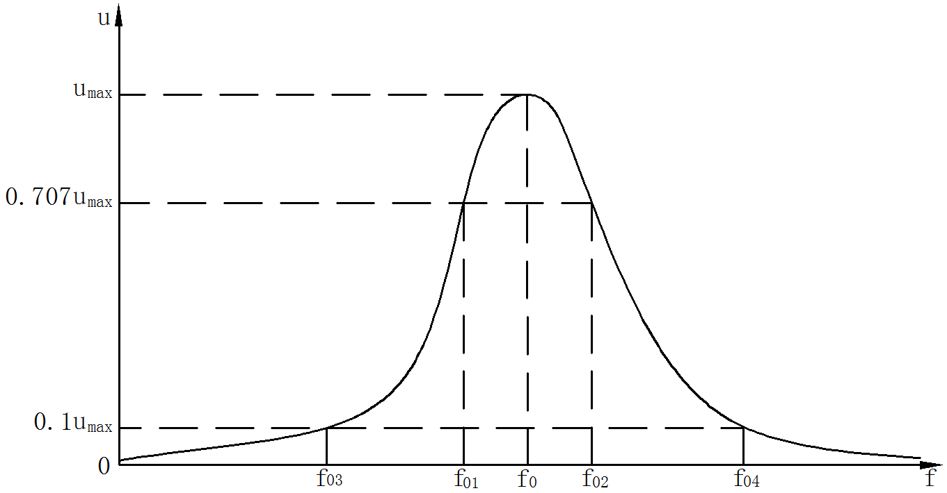
图1-4 单调谐放大器幅频特性
10．测量放大器的选择性
描述放大器选择性的最主要的一个指标就是矩形系数，这里用来表示：
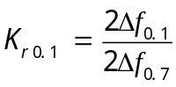
式中，2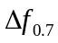为放大器的通频带；2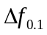为相对放大倍数下降至0.1处的带宽。用第9步中的方法，我们就可以测出2、2的大小，从而得到的值。
注意：对高频电路而言，随着频率升高，电路分布参数的影响将越来越大，而我们在理论计算中是没有考虑到这些分布参数的，所以实际测试结果与理论分析可能存在一定的偏差。另外，为了使测试结果准确，应使仪器的接地尽可能良好。
五、实验记录
见“《LC三端式振荡器与高频调谐放大器》数据记录”表1-1、1-2、1-3、1-4。
为绘制幅频特性曲线，可先将实验数据填入EXCEL表，利用其图表功能生成。
六. 实验报告
实验报告应包括以下几方面的内容。
（1）论述单调谐放大电路的基本原理。通频带中心频率f ₀、-3dB带宽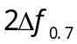、矩形系数的计算表达式和数值。
（2）晶体管静态工作点的估算过程和表达式。通带中心频率的电压增益的计算表达式。
（3）表1-1的估算结果。表1-2、1-4的测量结果。绘制表1-3幅频特性曲线。测量值与估算值的比较。
七、思考题
（1）单调谐放大电路的带宽、品质因素Q的物理意义是什么？在电路中如何调整？
（2）矩形系数的物理意义是什么？单调谐放大电路的矩形系数是否可调？要减小矩形系数，可采取什么方法？

